

|  |  |  |
| --- | --- | --- |
| Materialien/Kompetenz  Regeln eines Baustelleneinrichtungsplanes |  | BFK  BT01.02.01.02 |
| Teilkompetenz:   * Ich kann die Regeln der Baustelleneinrichtungsplanung benennen. * Ich kann die Regeln der Baustelleneinrichtung zuordnen. * Ich *kann meine Gedanken mitteilen.* * *Ich kann mich an Gesprächen beteiligen.* | |  | | --- | | LernPROJEKT | | LernTHEMA | | LernSCHRITT | |

Gesamtzeit ca. 90 min

Sie interessieren sich, welche Regeln bei einer Baustelleneinrichtung zu beachten sind. Diese können Sie für ihre Präsentation brauchen.

2‘

****

Schauen Sie sich das Bild genau an. Was passiert hier gerade? Kreuzen Sie an.

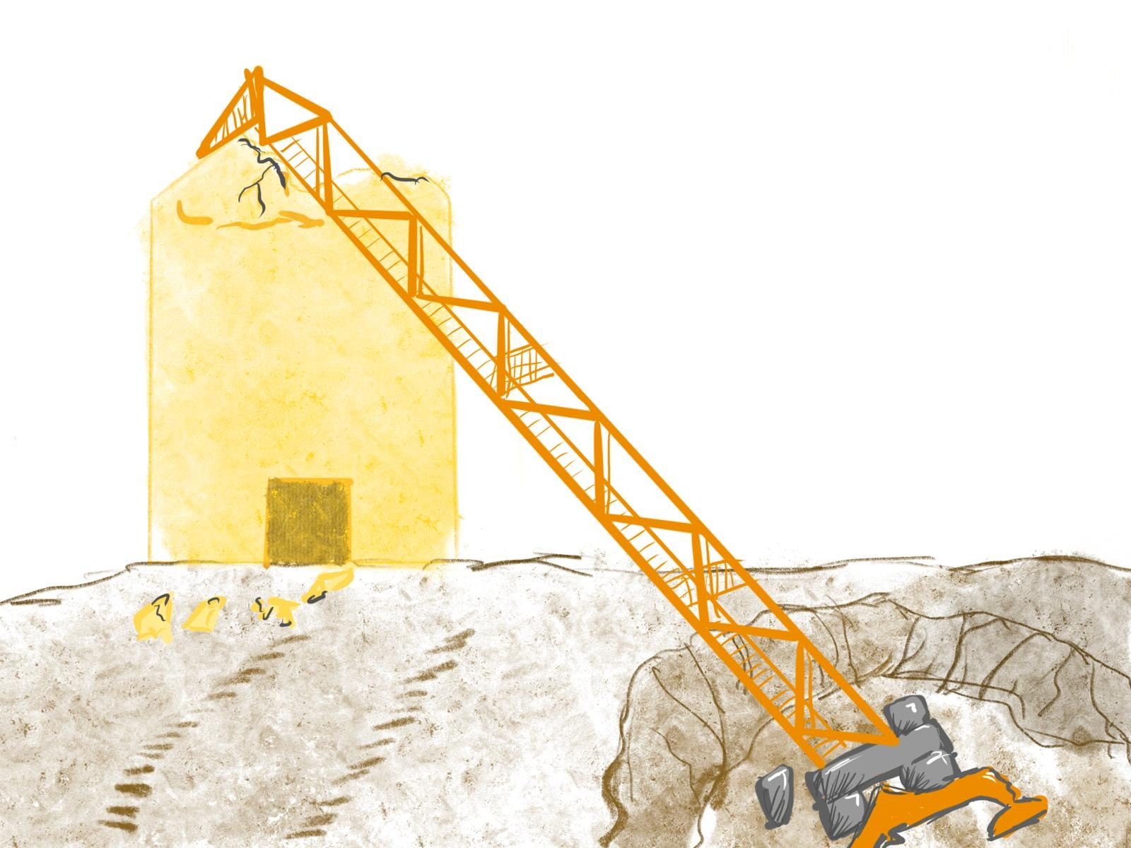

|  |  |  |  |  |  |
| --- | --- | --- | --- | --- | --- |
|  |  | Der Kran wird gerade abgebaut. |  |  | Der Kran wird gerade aufgebaut. |
|  |  |  |  |  |  |
|  |  | Das gelbe Haus wird abgerissen. |  |  | Der Kran ist gerade umgefallen. |

3‘



Vergleichen Sie Ihre Ergebnisse mit einem Mitschüler oder einer Mitschülerin.

25‘

1. Lesen Sie sich das Einlageblatt „**Infoblatt**“ gut durch. Wichtige Baustoffe oder Bauteile sind fett geschrieben. Weitere Informationen oder Dinge, auf die geachtet werden muss, sind unterstrichen.

**Schwenkbereich des Krans**

**Kran**

30‘

****

1. Füllen Sie die Tabellen auf den Einlageblättern „**Tabelle 1 und 2**“ aus. Achten Sie auf fett geschriebene und unterstrichene Wörter.

5‘



1. Vergleichen Sie Ihr Ergebnis mit einem Mitschüler oder Mitschülerin.

5‘

****

1. Schneiden Sie die Karten aus dem Einlageblatt „**Begriffe für Sortieraufgabe**“ aus.

10‘

****

1. Kennen Sie alle Begriffe? Bearbeiten sie das Einlageblatt „**Sortieraufgabe**“.

**weiß ich weiß ich nicht**

5‘

****

1. Klären Sie unbekannte Begriffe mit einem Mitschüler oder einer Mitschülerin.  
     
   Fragen Sie Ihren Lehrer oder Ihre Lehrerin, falls Sie Begriffe nicht klären können.

5‘

****

1. Warum könnte der Kran im Eingangsbild umgestürzt sein? Besprechen Sie zusammen mit Ihrem Partner oder Ihrer Partnerin die Möglichkeiten.

## Selbstreflexion

|  |  |  |  |
| --- | --- | --- | --- |
| **Reflexionsfragen** | 11-2 Smiley_zufrieden_grün | 11-4 Smiley_OK_gelb | 11-6 Smiley_unzufrieden_rot |
| Ich kenne die Regeln der Baustelleneinrichtungsplanung. |  |  |  |
| Ich kann die Regeln der Baustelleneinrichtung zuordnen. |  |  |  |
| *Ich kann meine Gedanken mitteilen.* |  |  |  |
| *Ich kann mich an Gesprächen beteiligen.* |  |  |  |

Wie zufrieden bin ich mit meiner Arbeit an der Lernaufgabe?

(1 – nicht zufrieden und 10 – sehr zufrieden)

**1**\_\_\_\_\_\_\_\_\_\_\_\_\_\_\_\_\_\_\_\_\_\_\_\_\_\_\_\_\_\_**5**\_\_\_\_\_\_\_\_\_\_\_\_\_\_\_\_\_\_\_\_\_\_\_\_\_\_\_\_\_\_**10**

|  |  |  |
| --- | --- | --- |
| **Ich habe …** | |  |
|  | meinen Lernschritt im Ordner eingeheftet. | |
|  | den Arbeitsauftrag erledigt und das entsprechende Feld in der Lernwegeliste markiert. | |

|  |  |  |
| --- | --- | --- |
| Materialien/Kompetenz  **Einlageblatt – Infoblatt** |  | **BFK**  **BT01.02.01.02** |



Mithilfe eines Kranes können Baustoffe und Bauteile transportiert werden. Der Kran muss so auf der Baustelle platziert werden, dass das gesamte **Bauwerk**, die **Betonübergabe** sowie auch **Baustraße**, **Lagerflächen** und **Bearbeitungsflächen** in seinem Schwenkbereich liegen. Der Abstand zur Böschung beträgt 60 cm.

**Erschließung**

Eine Baustelle muss über eine **Zu-** und **Abfahrt** verfügen. Wenn die Baustelle sehr groß ist, dann müssen innerhalb des Grundstücks **Baustraßen** gebaut werden. Diese müssen einen guten Untergrund haben.

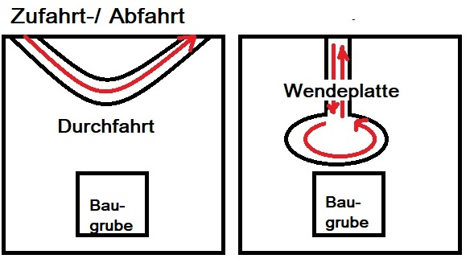

Zu-/Abfahrt

Auf der Baustelle muss genügend Platz für **Lagerflächen** sein. Diese müssen eben, trocken und tragfähig sein und im Schwenkbereich des Krans liegen. Diese Flächen braucht man z. B. für Mauersteine, Mauermörtelsilos, Betonstahl, Sand, Kies und Schalelemente sowie für Fertigteile. Zwischen den Flächen muss ein Durchgang von 50 cm eingeplant werden.

Der **Bodenaushub** wird direktabtransportiert. Der **Oberboden** wird auf der Baustelle gelagert, da er wieder eingefüllt wird. Dieser muss nicht im Schwenkbereich des Krans liegen.

Der Bauschutt wird in **Containern** **und Schuttmulden** getrennt gesammelt. Dieser muss in der Nähe des Arbeitsplatzes liegen.

**Bearbeitungsflächen**

Schuttmulde: berggeist 007/pixelio.de

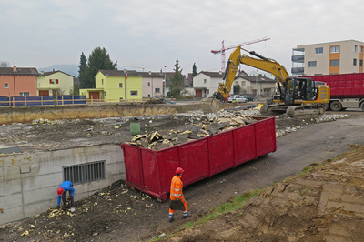Holz und Baustahlwerden auf dafür vorgesehenen Flächenbearbeitet. Die Maschinen sollen vor schlechtem Wetter und Diebstahl geschützt werden. Die Flächen sollten teilweise im Schwenkbereich des Kranes liegen.

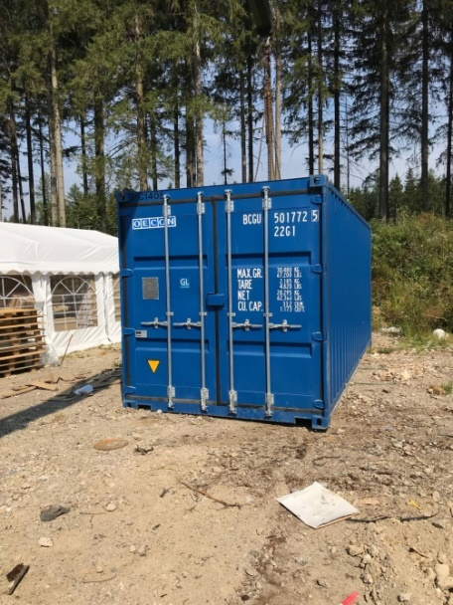Werkzeuge, Kleingeräte, Ersatzteile usw. werden in einem **Magazin** eingeschlossen. Man findet es häufig in der Nähe der Zufahrt, des Baubüros oder des Polierbüros. Aus dem Magazin holt sich der Handwerker sein Werkzeug. Deshalb sollte es nicht weiter als 150 m vom Arbeitsplatz entfernt sein.

Bauwagen: Rudolpho Duba/pixelio.de

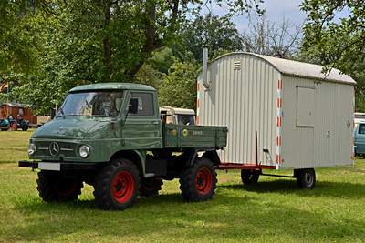Zu den **Unterkünften** einer Baustelleneinrichtung gehören der Baustellenwagen, das Polierbüro und das Baubüro. Die Unterkünfte sind nicht im Schwenkbereich des Krans aufzustellen. Die Nähe zur Baustelleneinfahrt eignet sich besonders, da man einen guten Überblick über das Baugeschehen erhält.

**Toiletten** sollten (wenn möglich) nicht im Schwenkbereich des Krans liegen und der Weg zum Arbeitsort sollte kurz gehalten werden.

|  |  |  |
| --- | --- | --- |
| Materialien/Kompetenz  **Einlageblatt – Tabelle 1** |  | **BFK**  **BT01.02.01.02** |



**Füllen Sie die Tabelle aus. Die Anzahl der Punkte zeigt Ihnen, wie viele Antworten gefragt sind.**



Tipp: Wichtige Baustoffe oder Bauteile sind fett geschrieben. Weitere Informationen oder Dinge, auf die geachtet werden muss, sind unterstrichen.

|  |  |
| --- | --- |
| **Kran**  im Schwenkbereich muss  liegen:  Muss man beachten werden: |  |
| **Erschließung:**  Merkmale: |  |
| **Lagerflächen für:**  Lage: |  |

|  |  |  |
| --- | --- | --- |
| Materialien/Kompetenz  **Einlageblatt – Tabelle 2** |  | **BFK**  **BT01.02.01.02** |



|  |  |
| --- | --- |
| **Bodenaushub:**  **Oberboden:**  Lage: |  |
| **Container/Mulden:**  Lage: |  |
| **Bearbeitungsflächen für:**  Lage: |  |
| **Magazin für:**  Lage: |  |
| **Unterkünfte (Beispiele):**  Lage: |  |
| **Toilette**  Lage: |  |

|  |  |  |
| --- | --- | --- |
| Materialien/Kompetenz  **Einlageblatt – Begriffe für Sortieraufgabe** |  | **BFK**  **BT01.02.01.02** |



|  |  |
| --- | --- |
| **Baustraße** | **Bauwerk** |
| **Betonübergabe** | **Lagerflächen** |
| **Schwenkbereich des Krans** | **Baugrube** |
| **Zu- und Abfahrt** | **Untergrund** |
| **Mauersteine** | **Mauermörtelsilo** |
| **Betonstahl** | **Durchgang** |
| **Oberboden** | **Bodenaushub** |
| **Container/Schuttmulde** | **Bearbeitungsflächen** |
| **Kran** | **Baubüro** |
| **Polierbüro** | **Magazin** |
| **Baustellenwagen** | **Toilette** |

|  |  |  |
| --- | --- | --- |
| Materialien/Kompetenz  **Einlageblatt – Sortieraufgabe** |  | **BFK**  **BT01.02.01.02** |



Mit der Sortieraufgabe können Sie überprüfen, ob Sie bestimmte Fachbegriffe schon kennen:

1. Legen Sie die ausgeschnittenen Begriffe umgedreht auf einen Stapel.
2. Nehmen Sie sich einen Begriff vom Stapel.
3. Kennen Sie den Begriff? Kennen Sie den Begriff nicht?

Legen Sie die Karten entsprechend auf zwei Stapel

**weiß ich weiß ich nicht**

|  |  |  |
| --- | --- | --- |
| Materialien/Kompetenz  Regeln eines Baustelleneinrichtungsplanes |  | BFK  BT01.02.01.02 |
| Teilkompetenz:   * Ich kann die Regeln der Baustelleneinrichtungsplanung benennen. * Ich kann die Regeln der Baustelleneinrichtung zuordnen. * Ich *kann meine Gedanken mitteilen.* * *Ich kann mich an Gesprächen beteiligen.* | |  | | --- | | Lösung | |



Gesamtzeit ca. 90 min

Sie interessieren sich dafür, welche Regeln bei einer Baustelleneinrichtung zu beachten sind. Diese können Sie für Ihre **Präsentation** brauchen.

2‘



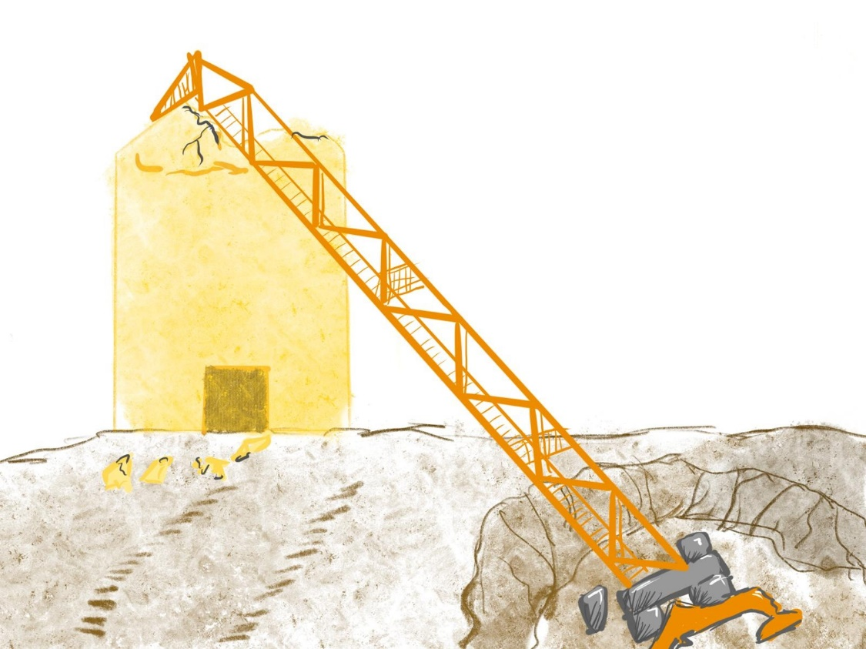Schauen Sie sich das Bild genau an. Was passiert hier gerade? Kreuzen Sie an.

|  |  |  |  |  |  |  |
| --- | --- | --- | --- | --- | --- | --- |
|  |  | Der Kran wird gerade abgebaut. |  |  | Der Kran wird gerade aufgebaut. |  |
|  |  |  |  |  |  |  |
|  |  | Das gelbe Haus wird abgerissen. |  |  | Der Kran ist gerade umgefallen. |  |

3‘

****

Vergleichen Sie Ihre Ergebnisse mit einem Mitschüler oder einer Mitschülerin.

**Der Kran ist umgefallen.**

25‘

25‘

1. Lesen Sie sich das Einlageblatt „**Infoblatt**“ gut durch. Wichtige Baustoffe oder Bauteile sind fett geschrieben. Weitere Informationen oder Dinge, auf die geachtet werden muss, sind unterstrichen.

**Schwenkbereich des Krans**

**Kran**

30‘

****

1. Füllen Sie die Tabellen auf den Einlageblättern „**Tabelle 1 und 2**“ aus. Achten Sie auf fett geschriebene und unterstrichene Wörter.

5‘



1. Vergleichen Sie Ihr Ergebnis mit einem Mitschüler oder einer Mitschülerin.

5‘

****

1. Schneiden Sie die Karten aus dem Einlageblatt „**Begriffe für Sortieraufgabe**“ aus.

10‘

****

1. Kennen Sie alle Begriffe? Bearbeiten Sie das Einlageblatt „**Sortieraufgabe**“.

**weiß ich weiß ich nicht**

5‘

****

1. Klären Sie unbekannte Begriffe mit einem Mitschüler oder einer Mitschülerin.  
     
   Fragen Sie Ihren Lehrer oder Ihre Lehrerin, falls Sie Begriffe nicht klären können.

5‘

****

1. Warum könnte der Kran im Eingangsbild umgestürzt sein? Besprechen Sie zusammen mit Ihrem Partner oder Ihrer Partnerin die Möglichkeiten.

**Der Kran könnte umgestürzt sein, weil er zu hohe Lasten transportiert hatte.**

|  |  |  |
| --- | --- | --- |
| Materialien/Kompetenz  **Einlageblatt – Tabelle 1 und 2** |  | **BFK**  **BT01.02.01.02** |



|  |
| --- |
| Lösung |

|  |  |
| --- | --- |
| Kran  im Schwenkbereich:  Was beachten: | * Bauwerk * Betonübergabe * Baustraße * Lagerflächen * Bearbeitungsflächen * Abstand zur Böschung |
| Erschließung:  Merkmale: | * Zu- und Abfahrt * Baustraße * Guter Untergrund |
| Lagerflächen für:  Lage: | * Mauersteine * Mauermörtelsilos * Betonstahl * Sand * Kies * Schalelemente * Fertigteile * Im Schwenkbereich |
| Bodenaushub:  Oberboden:  Lage: | * direkt abtransportiert * Baustelle gelagert * nicht im Schwenkbereich |
| Container/Mulden:  Lage: | * Müll getrennt * Nähe des Arbeitsplatzes |
| Bearbeitungsflächen für:  Lage: | * Holz und Baustahl * teilweise im Schwenkbereich |
| Magazin für:  Lage: | * Werkzeuge * Kleingeräte * Ersatzteile * Nähe der Zufahrt * Baubüro * Polierbüro * nicht weiter als 150 m vom Arbeitsplatz |
| Unterkünfte (Beispiele):  Lage: | * Baustellenwagen * Polierbüro * Baubüro * außerhalb des Schwenkbereichs |
| Toilette  Lage: | * außerhalb des Schwenkbereichs |